ADOTEC | MÓDULO | OLEOHIDRÁULICA BÁSICA | PROFESOR  ALUMNO  PRÁCTICA N°___  PPT N°1  OTRO
 | UNIDAD I | FUNDAMENTOS 1
 | GUÍA DE TRABAJO N°1 | Clasificación y características de los fluidos
NOMBRE |  |  | FECHA | CURSO

OBJETIVO:
Reconoce algunas semejanzas y diferencias entre fluidos líquidos y fluidos gaseosos y explica la diferencia entre hidráulica y neumática.
LUGAR: Sala o Taller.
TIEMPO: 60 min.
DINÁMICA DE TRABAJO: Se trabaja en grupos de 4 alumnos.
RECURSOS:
- Presentación PPT N°1.
- Material para desarrollar actividad Diapo 21:

- Kit de trabajo con jeringas. de 10 ml. y 20 ml.
- 2 jeringas por cada grupo, 1 con agua y 1 con aire.
- 1 vaso plástico con agua.

Desarrollo de las ACTIVIDADES:

- Se pide a los alumnos que llenen una de las jeringas con agua, y que experimenten libremente con ellas, por ejemplo tapando la salida y presionando el émbolo, en ambas jeringas, la con agua y la con aire.
- Luego, se ponen en común lo que han observado.
- Se reparte una guía de trabajo por alumno.
- Cada alumno debe responder las preguntas de la guía.

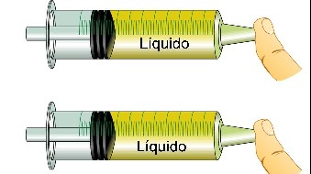
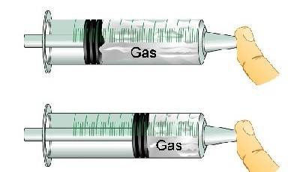

Preguntas:
- Utilice las jeringas para responder las siguientes preguntas:
  - En la jeringa que tiene agua, si se obstruye el orificio de salida y se aplica una fuerza sobre
el émbolo:

    - ¿Qué sucede?, ¿cambia ésta de posición?

No, el émbolo no cambia de posición.

    - ¿Se comprime el agua?

El agua como todo fluido no se comprime.

    - ¿Qué sucede al soltar el émbolo nuevamente, manteniendo obstruido el orificio de salida?

No sucede nada, el émbolo de la jeringa se mantiene en su lugar.

    - ¿Sucederá lo mismo con otros líquidos?

Sí, sucede lo mismo porque una característica de los fluidos líquidos es que son prácticamente incompresibles.

  - En la jeringa que tiene sólo aire, si se obstruye el orificio de salida y se aplica una fuerza
sobre el émbolo:

- ¿Qué sucede?, ¿cambia éste de posición?

El émbolo cambia de posición, desplazándose al interior de la jeringa ya que el aire se comprime.

- ¿Se comprime el aire?
Sí el aire se comprime. Esta compresión se produce sólo hasta que el émbolo no se puede desplazar más.

- ¿Qué sucede al soltar el émbolo nuevamente, manteniendo obstruido el orificio de salida?
El émbolo de la jeringa se desplaza nuevamente hasta su punto de partida, sin la acción de una fuerza externa.

- Responda de acuerdo a lo experimentado.

  - Se quiere acumular un fluido líquido y uno gaseoso en dos contenedores iguales, por ejemplo gas licuado y aceite comestible, para esto se dispone sólo de una tapa hermética ¿en cuál cree usted que es más necesario utilizarla considerando que esos contenedores no se trasladarán de lugar? Discuta con su grupo y justifique su respuesta.

La tapa se debería poner en el contenedor del fluido gaseoso para evitar que éste se escape, debido a que todo gas se expande en forma infinita.

  - ¿Está usted de acuerdo con la afirmación “los líquidos y gases se adaptan a la forma del recipiente que los contiene”? Explique con un ejemplo.

Efectivamente los líquidos adoptan la forma del recipiente que los contiene.
Ej: Al inflar un globo, el aire adopta la forma de éste, al llenar de agua un recipiente, ésta adopta la forma del recipiente.

  - Enuncie una diferencia y una semejanza entre los fluidos líquidos y los fluidos gaseosos.

La diferencia fundamental según lo observado es que un gas se comprime y un liquido no, y la semejanza es que ambos fluidos se adaptan al recipiente que los contiene.

